
ШАБЛОН ОФОРМЛЕНИЯ СТАТЬИ ДЛЯ ПУБЛИКАЦИИ В НАУЧНО-ТЕХНИЧЕСКОМ ЖУРНАЛЕ «ЭЛЕКТРОННАЯ ТЕХНИКА. СЕРИЯ 3. МИКРОЭЛЕКТРОНИКА»

УДК (индекс по Универсальной десятичной классификации)

НАЗВАНИЕ СТАТЬИ на русском языке
И.И. Иванов¹, П.П. Петров²
¹ОАО «Электрон»
²АО «НИИМЭ»
Аннотация: Аннотация на русском языке представляет собой краткое точное изложение содержания статьи (до 500 печатных знаков), включающее основные фактические сведения и выводы описываемой работы, и рассчитана на самый широкий круг читателей.
Ключевые слова: не более пяти ключевых понятий или словосочетаний, именительный падеж, единственное число, строчными буквами, через запятую.

НАЗВАНИЕ СТАТЬИ на английском языке
Ivan I. Ivanov¹, Peter P. Petrov²
¹OJSC «Electron»
²JSC MERI
Abstract: Аннотация на английском языке представляет собой краткое точное изложение содержания статьи (до 500 печатных знаков), включающее основные фактические сведения и выводы описываемой работы, и рассчитана на самый широкий круг читателей.
Keywords: не более пяти ключевых понятий или словосочетаний, именительный падеж, единственное число, строчными буквами, через запятую.
Оформление текста статьи

Текст статьи набирается в текстовом редакторе Microsoft Word (не ниже 2000), гарнитура Times New Roman, размер шрифта 14, полуторный интервал. Индексы ^{надстрочные} и _{подстрочные} необходимо поднимать вверх или опускать вниз, соответственно, а не набирать в строку.
Все аббревиатуры, сокращения и условные величины расшифровываются в тексте. Например: Южный федеральный университет (далее ЮФУ). Названия иностранных фирм и организаций даются в оригинальном написании с указанием страны. Например: Nanotech Industries, INC (USA, California).
Формулы

Формулы набираются сочетанием основного шрифта и шрифта Symbol (исключение для дробей, сумм, квадратного корня) в Microsoft Equation 3.0 (Редактор формул в Microsoft Word).
Не принимаются формулы, выполненные в виде рисунков. Расшифровка буквенных обозначений формул в тексте должна быть выполнена в текстовом редакторе. Не допускается расшифровка формул в редакторе формул. В формулах и названиях химических элементов следует подчеркнуть простым карандашом заглавные буквы снизу двумя черточками, а строчные двумя сверху. Греческие буквы должны быть подчеркнуты красным карандашом, а векторы – жирно синим снизу одной чертой (без стрелки над буквой).
Латинские знаки в формулах и обозначениях (как в тексте, так и на рисунках) набираются курсивом. Нумеровать следует только те формулы и уравнения, на которые есть ссылка в изложении. Например, ниже приведена формула расчета остаточных напряжений для плоского образца и её нумерация:
$σ(h)=σ^{r}(h)−2\int_{0}^{h}{\frac{2b+x−3h}{{\left(b−x\right)}^{2}}}σ(x)d\left(x\right)$ , (1)
где $σ(h)$ – истинное напряжение в слое h до начала стравливания слоев; $σ^{r}(h)$ − напряжение в слое в момент его обнажения (измеряемое напряжение); b – толщина образца; x – текущая координата.
Ссылка на формулу (1) в тексте статьи дается в круглых скобках.
Таблицы
Цифровые данные оформляются в таблицу. Каждая таблица должна иметь порядковый номер и название. Нумерация таблиц - сквозная
Сокращения слов в таблицах не допускаются за исключением единиц измерения. Таблицы предоставляются в формате Word, должны быть не более 16 см по горизонтали и могут иметь продолжение.
Таблицы являются частью текста и не должны создаваться как графические объекты (примером правильного оформления является таблица №1).
Таблица №
Удлинение и скорость деформации при испытании различных нитей
№ п/п | Материал | Разрывное удлинение, % | Скорость деформации, м/с
1 | Вискозная комплексная нить | 21 | 0,0053
2 | Капроновая комплексная нить | 22 | 0,0055
3 | Лавсановая комплексная нить | 18 | 0,0045
Иллюстрации
Иллюстративные материалы (рисунки, чертежи, схемы и т. д.) выполняются с помощью графических редакторов и вставляются в текст по ходу изложения.
Рисунки в Microsoft Word допускаются только в виде группированного объекта. Иллюстрации должны быть выполнены таким образом, чтобы все точки и кривые были видны и не слились при уменьшении. Количество рисунков должно быть минимальным и пропорциональным объёму статьи. Размер иллюстрации должен быть оптимален и размещён в тексте статьи как объект Word.
Все буквенные или цифровые обозначения, приведенные на рисунках, поясняются в основном тексте или подрисуночной подписи. Подпись к рисунку начинается со слова «Рис.» и номера по порядку, далее название, подпись располагается снизу, выравнивание: по центру, для ссылки по тексту статьи на рисунок 1 следует использовать сокращение (рис.1). Например: на рис.1 показана схема для определения высоты падения центра тяжести.
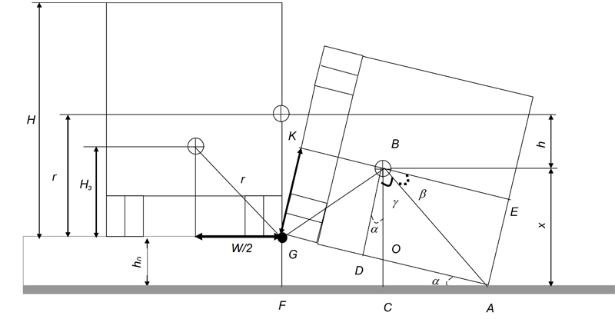
Рис. 1. – Схема для определения высоты падения центра тяжести
Оформление списка литературы
Список литературы приводится в конце статьи под заголовком «Литература» и оформляется в соответствии с ГОСТ Р 7.0.5-2008 «Библиографическая ссылка. Общие требования и правила составления».
Ссылки на литературу оформляются в квадратных скобках, в конце статьи – библиографический список.
Ниже приведен пример оформления списка литературы.
Литература
- Иванов И.И. Управление маркетинговыми исследованиями в регионе. Новочеркасск: НГТУ, 2004. 256 с.
- Петров П.П., Сидоров С.С. Анализ и экстраполяция тренда отношения российского среднего класса к текущему политическому порядку // Научная мысль Кавказа. Междисциплинарный журнал. 2009. №3. С. 316-318.
- Кузнецов К.К. Имитационное моделирование взаимосвязи инициаторов высокотехнологичных инноваций // Инженерный вестник Дона, 2009, №1 URL: ivdon.ru/magazine/archive/n1y2009/250/.
- Robert Dockerty, Nadim Haddad, Michael J. Hurt, Frederick T. Brady. Radiation hardened silicon-on-insulator (SOI) transistor having a body contact. United State Patent, No.: US 6,716,728 B2 Apr.6, 2004.
- Kerry Bernstein, Norman J. Rohrer SOI Circuit design concepts – London: Kluwer academic publishers, 2003. – 220 p.

Сведения об авторах: ФИО полностью; ученая степень, ученое звание (полностью, без сокращений); место работы (полные и сокращенное название) с почтовым адресом для переписки; адрес электронной почты каждого автора.

Data of authors: (сведения об авторах на английском языке).

Дополнительная информация:
- Содержание статей должно соответствовать тематике журнала, его научно-техническому уровню и представлять интерес для широкого круга специалистов.
- Статьи могут быть обзорные, дискуссионные и пр., краткие сообщения, письма в редакцию, информация о конференциях, совещаниях, семинарах, тематических выставках, сообщения о новых книгах и рецензии на них.
- К статьям должны быть приложены акт экспертизы и официальное направление от учреждения, в котором выполнена работа, подписанное руководством и имеющее гербовую печать.
- Все материалы предоставляются в двух вариантах: электронном и печатном или высылаются на электронный адрес: vbokarev@mikron.ru. Файлы должны читаться в формате Word и полностью соответствовать бумажной копии.

Редакция оставляет за собой право отклонять статьи, не отвечающие указанным требованиям!

